#실습 6주차

12142058

이재용

Step 1: 스키마 다이어그램을 참고하여 테이블 생성

Create table문과 alter문을 사용하여 Empolyee, department, dept_locations, project, works_on, dependent 테이블 생성하였습니다.

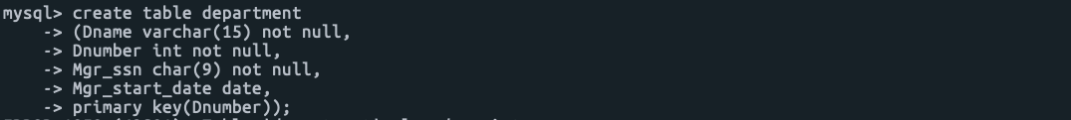

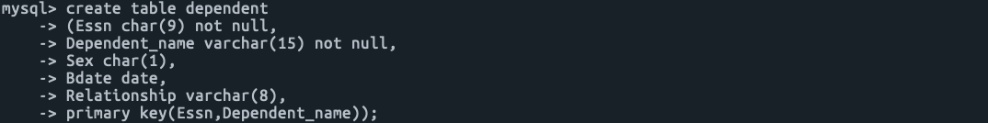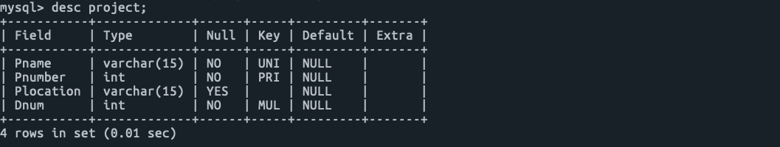

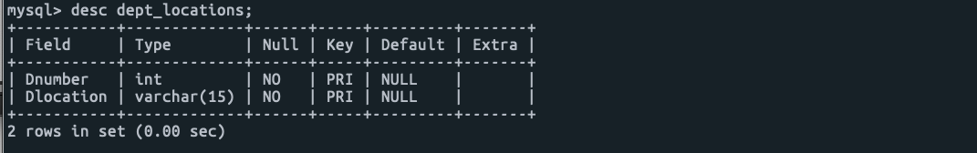

Key 추가(alter문을 사용하여 unique key, multiple primary key를 생성하였습니다.)

<외래키 추가>

Step 2,3 : 각 테이블 간의 관계를 고려하여 데이터 삽입

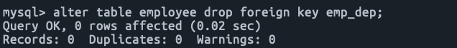

Employee table에 값을 Insert하기 위하여 일시적으로 employee->department 외래키를 삭제

<insert문> <insert한 table의 결과>

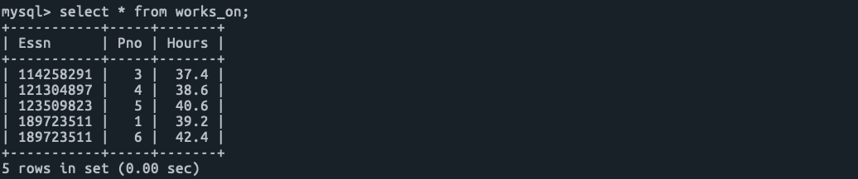

각 테이블의 간의 관계를 고려하여 employee -> department ->dependent -> project -> works_on의 순서로 값을 insert함

Step 4: Drop 명령어를 사용하여 테이블을 삭제

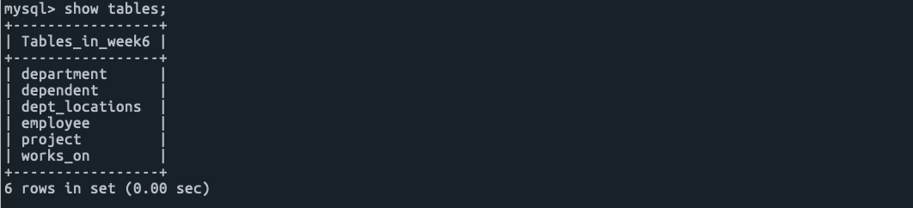



순서에 맞지 않게 table을 drop할 경우 외래키 때문에 삭제가 안됨을 확인할 수 있음

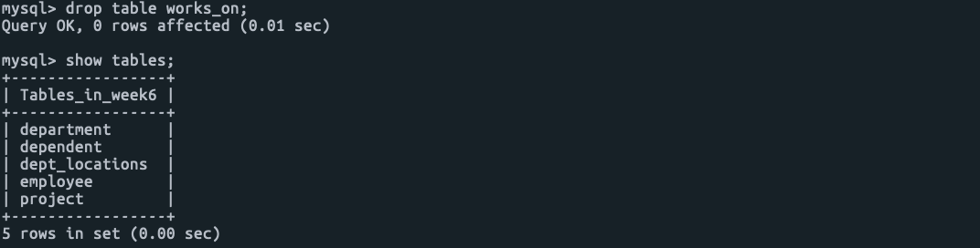

마지막 자식 table인 works_on을 drop하자 정상적으로 삭제됨을 확인

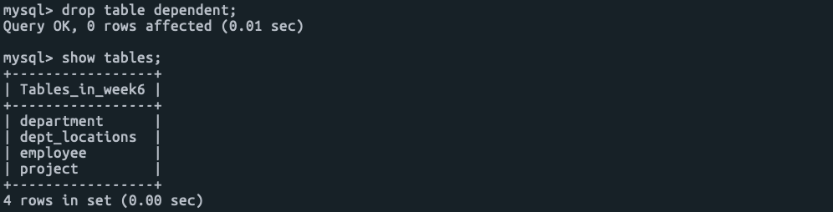

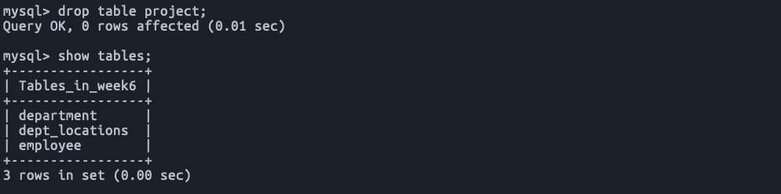

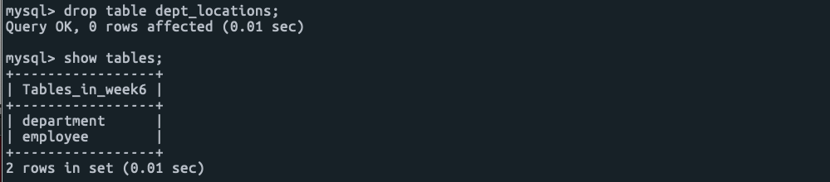

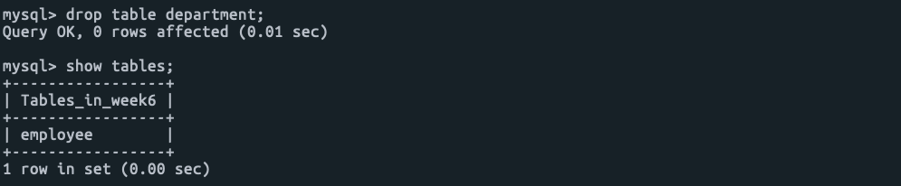

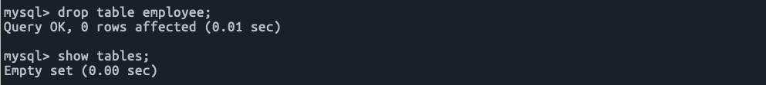

자식 table순서대로 drop할 경우 정상적으로 table이 삭제됨을 확인하였다.